ACT TP1

FRANQUENOUILLE Kevin
CORNETTE Damien

/!\ Lors de la génération du cas1, il se peut qu'il y ait des erreurs et ne donne pas les bonne courbes (vu en TP).

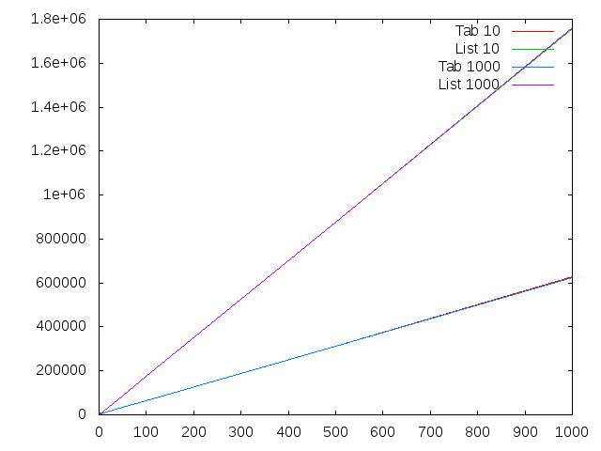
Q1/ Voir le graphique ci-dessus.

Q2/ Le nombre de répétitions n'a pas d'influence sur les courbes.
On remarque que quelque soit le nombre de répétitions, on constate que le tableau est toujours plus performant que la liste.

Q3/ On remarque qu'avec un petit ou grand nombre de répétitions, il n'y presque aucune différences entre les 2 courbes.

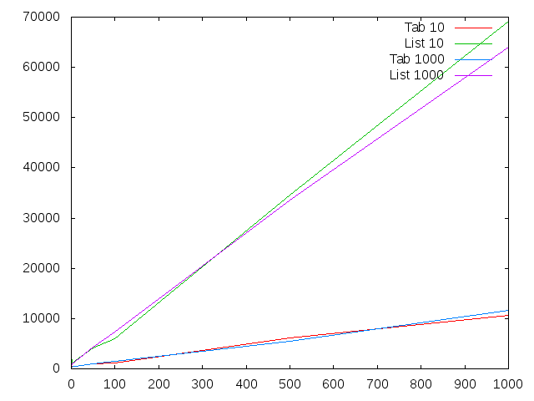
Q4/ Voir le graphique ci-dessus.

Q5/ Le nombre de répétitions n'a pas vraiment d'influences car qu'il s'agisse d'un tableau avec 10 ou 1000 répétitions il n'y a pas vraiment de différences.
Il en est de même avec la liste.
On remarque bien que pour la recherche, le tableau reste le plus performant.

Q6/ On remarque que pour une recherche, un tableau est plus performant.
Par contre, pour placer aléatoirement, cela dépend des cas.
Dans le cas où le nombre de répétitions est petit, le tableau est plus performant que la liste.
La liste le devient quand le nombre de répétitions devient important.

Q7/ On peut voir que le fonctionnement des algorithmes est le meme pour la liste et le tableau.
De ce fait, seul la structure diffère. Donc on constate que le tableau est plus performant que la liste.

Q8/ En fonction de la structure choisie et du nombre de répétitions, il n'y pas de différences sur l'algorithme.
Seule la structure joue un rôle important pour savoir si elle est plus performante qu'une autre.

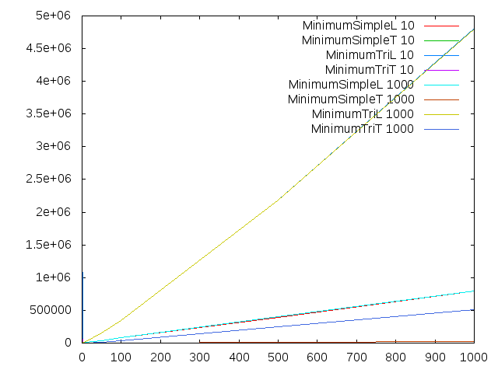
Q9/ Voir le graphique ci-dessus.

Q10/ Quelque soit les algorithmes appliqués sur les différentes structures, le tableau est toujours plus performant que la liste.

Q11/ Qu'il s'agisse d'un tableau ou d'une liste, la recherche reste la plus efficace.

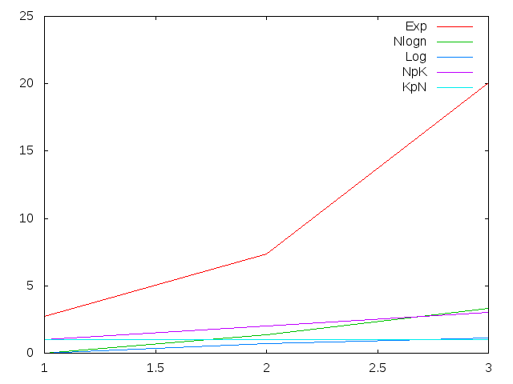
Graphique avec une taille des données de 3.

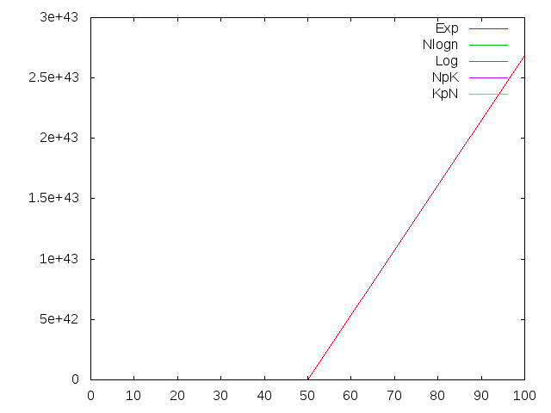
Graphique avec une taille des données de 100

Q12/ Voir le graphique ci-dessus.

Q13/ Dans le cas où la taille des données est de 3, on remarque que pour la fonction exponentielle, la courbe montre très rapidement alors que les autres montent peu.
Dans le cas où la taille est de 100, on constate que l'on ne voit plus que la courbe de la fonction exponentielle.
Il y a donc une très grande différence entre les différentes fonctions.

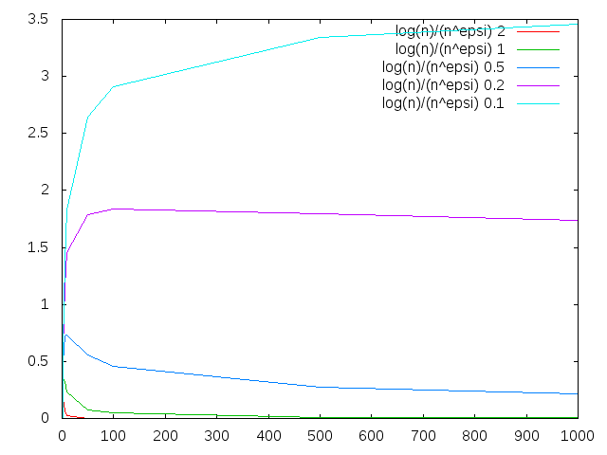
Q14/ Voir le graphique ci-dessus.

Q15/ On constate que si ε est compris entre 0 (exclus) et 1 (inclus) la fonction n^ε est majorée par log n. En revanche, quand ε > 1, n^ε est supérieure à log n.
Donc log n appartient à O(n^ε) avec ε > 1.

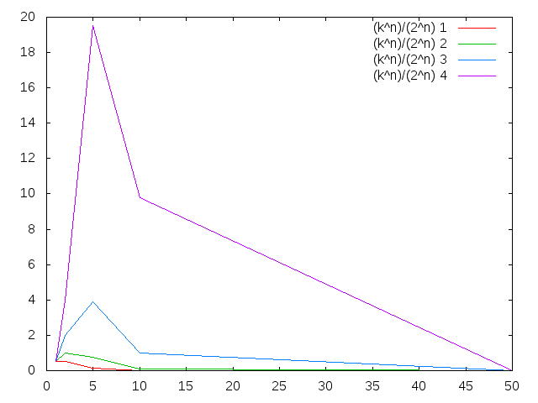
Q16/ Voir le graphique ci-dessus.

Q17/ On remarque que quelque soit la valeur de k, les courbes tendent toujours vers 0. Cela signifie donc que n^k appartient à O(2^n).

Q18/ Les fonctions mystères permettent de ranger la liste et le tableau dans l'ordre croissant.
Pour cela, le système de recherche du minimum et de double inversion sont présents pour placer ce minimum en tête de la liste ou du tableau.

Q19/ Dans le pire des cas, on obtiendra une complexité en O(n²) car on parcours 2 fois le tableau ou la liste. Dans le meilleur des cas on peut espérer avoir du O(n) si un seul parcours est suffisant.

Q20/

